**Zespół Szkolno-Przedszkolny w Łącku -Deklaracja dostępności**

Zespół Szkolno-Przedszkolny w Łącku zobowiązuje się zapewnić dostępność swojej strony internetowej zgodnie z przepisami ustawy z dnia 4 kwietnia 2019 r. o dostępności cyfrowej stron internetowych i aplikacji mobilnych podmiotów publicznych. Oświadczenie w sprawie dostępności ma zastosowanie do strony internetowej Zespołu Szkolno-Przedszkolnego w Łącku

* Data publikacji strony internetowej: 2024.01.17

**Status pod względem zgodności z ustawą**

Strona internetowa jest **częściowo zgodna** z ustawą o dostępności cyfrowej stron internetowych i aplikacji mobilnych podmiotów publicznych z powodu niezgodności lub wyłączeń wymienionych poniżej.

**Treści niedostępne**

* filmy nie posiadają napisów dla osób niesłyszących,
* część plików nie jest dostępnych cyfrowo.

**Wyłączenia**

* + mapy są wyłączone z obowiązku zapewniania dostępności,
  + część plików została opublikowana przed wejściem w życie ustawy o dostępności cyfrowej.

Dokłada się starań, aby bieżąco usuwać stwierdzane bariery na stronie internetowej.

**Przygotowanie deklaracji w sprawie dostępności**

* Deklarację sporządzono dnia: 17.01.2024r.

Deklarację sporządzono na podstawie samooceny.

**Informacje zwrotne i dane kontaktowe**

* Za rozpatrywanie uwag i wniosków odpowiada: Sekretariat ZSP w Łącku
* E-mail: zsp.lacko@lacko.pl
* Telefon: **18 444-60-11**

Każdy ma prawo:

* zgłosić uwagi dotyczące dostępności cyfrowej strony lub jej elementu,
* zgłosić żądanie zapewnienia dostępności cyfrowej strony lub jej elementu,
* wnioskować o udostępnienie niedostępnej informacji w innej alternatywnej formie.

Żądanie musi zawierać:

* dane kontaktowe osoby zgłaszającej,
* wskazanie strony lub elementu strony, której dotyczy żądanie,
* wskazanie dogodnej formy udostępnienia informacji, jeśli żądanie dotyczy udostępnienia w formie alternatywnej informacji niedostępnej.

Rozpatrzenie zgłoszenia powinno nastąpić niezwłocznie, najpóźniej w ciągu 7 dni. Jeśli w tym terminie zapewnienie dostępności albo zapewnienie dostępu w alternatywnej formie nie jest możliwe, powinno nastąpić najdalej w ciągu 2 miesięcy od daty zgłoszenia.

**Skargi i odwołania**

Na niedotrzymanie tych terminów oraz na odmowę realizacji żądania można złożyć skargę do organu nadzorującego pocztą lub drogą elektroniczną na adres:

* Organ nadzorujący: Dyrektor ZSP w Łącku
* Adres: Łącko 284; 33-390 Łącko
* E-mail: zsp.dyrektorlacko@lacko.pl
* Telefon: 18-4446147

**Dostępność architektoniczna**

Budynek ZSP w Łącku nie jest w pełni przystosowany do obsługi osób z niepełnosprawnościami.  
Szkoła posiada 6 wejść ogólnodostępnych.  
Do budynku prowadzą schody od strony Kościoła ( południe budynku ) oraz od strony drogi relacji Łącko- Zagorzyn( zachód budynku ) ,podjazd umożlwiający wejście ( wjazd ) dla osób poruszających się na wózku znajduje się od strony cmentarza ( część wschodnia budynku )  
Nad wejściem nie ma głośników systemu naprowadzającego dźwiękowo osoby niewidome i słabowidzące.  
W budynku znajduje się toaleta dla osób niepełnosprawnych - parter i piętro, budynek w nowej części posiada także windę .  
Przed budynkiem wyznaczono 1 miejsce parkingowe dla osób niepełnosprawnych.  
Do budynku i wszystkich jego pomieszczeń można wejść z psem asystującym i psem przewodnikiem w kagańcu.  
 W budynku nie ma oznaczeń w alfabecie Braille’a ani oznaczeń kontrastowych lub w druku powiększonym dla osób niewidomych i słabowidzących.  
W związku z warunkami technicznym i niemożnością zapewnienia pełnej dostępności budynku szkoły osobom ze szczególnymi potrzebami, przewidziany zostaje dostęp alternatywny poprzez komunikację z sekretariatem szkoły na wniosek osoby ze szczególnymi potrzebami w formie określonej w tym wniosku - pracownik schodzi do petenta po zawiadomieniu przez osobę wnioskującą lub bezpośrednio przez pracownika szkoły ( np. personel szkolny.

Mapy budynku szkolnego:

PARTER:

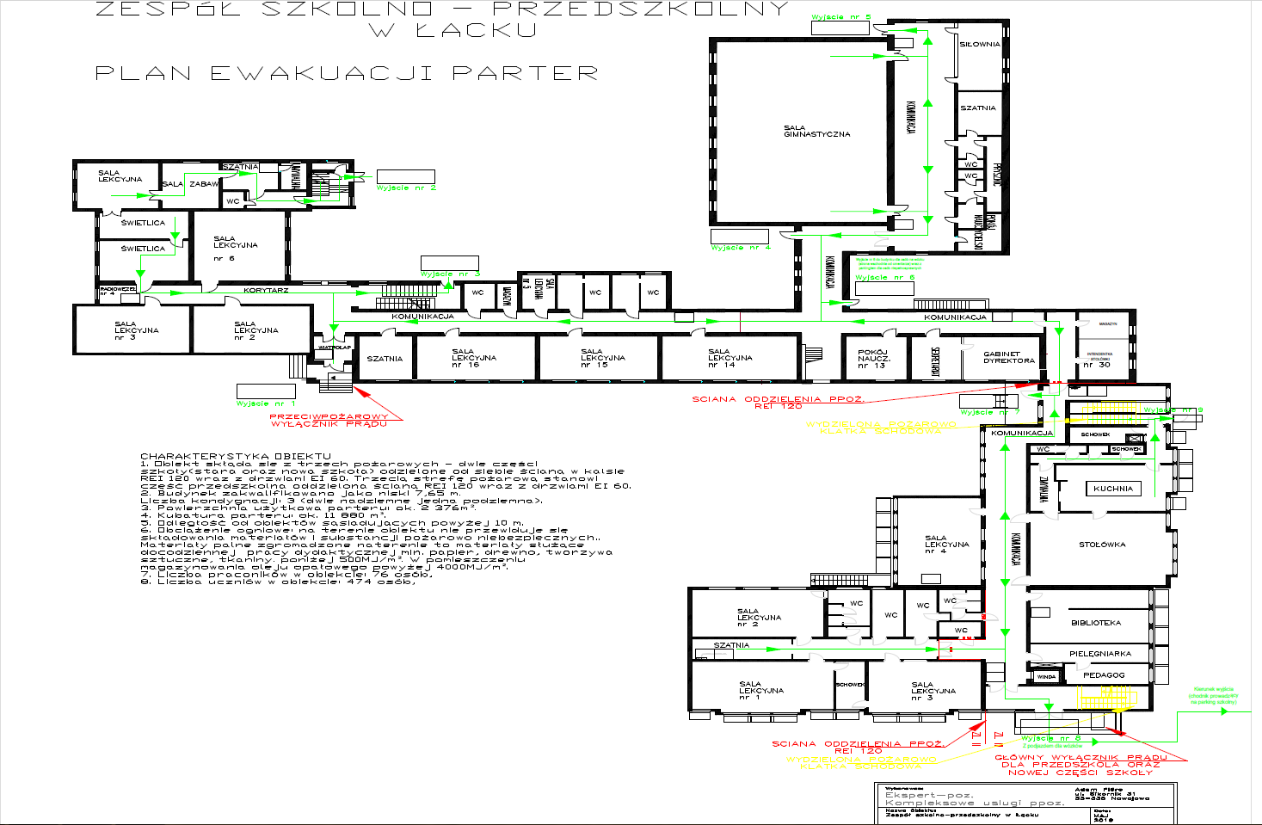

PIĘTRO:

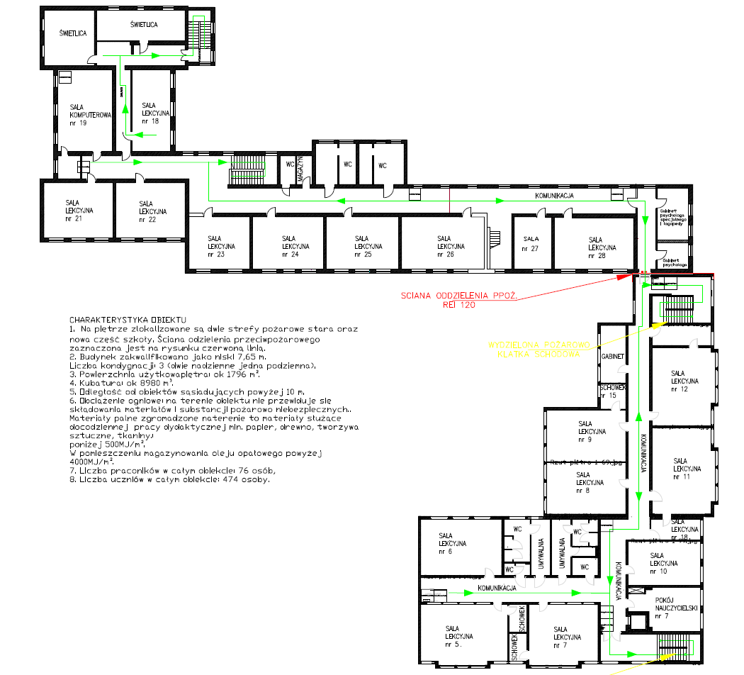

Zdjęcia planu ewakuacji budynku udostępnione za zgodą wykonawcy:

Rafał Janik

ul.Nawojowska 184

33-300 Nowy Sącz